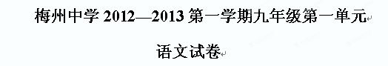
班级 姓名 座号 成绩
一、积累运用（40分）
1.下列加点字的注音完全正确的一项是（ ）（3分）
A. 虬枝qíu 婆娑suō 涸辙hé 潜滋暗长qiǎn
B. 禀赋bǐng 短暂zàn 枝柯kē 揠苗助长yà
C. 猗郁qí 酣然hān 秀颀qí 惴惴不安zhuì
D. 槲树jué 隐瞒mán 淅沥xī 不屈不挠náo
2．阅读下面文字，按要求回答问题。（3分）
生命的美丽展现在搏击风雨的翱翔中，展现在乘风破浪的前行中。同学们，请以乐观的心态，坚定的信心来感悟生命的美丽吧！
（1）按照部首检字法，加点字“破”应查 部。
（2）请在后面的横线上写出加点字“破”的读音： 。
（3）下面词语中“破”字与原文中加点字“破”含义相同的一项是（ ）
A．势如破竹 B．一语道破 C．打破记录 D．大破敌军
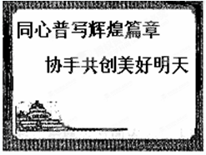
3．某班同学在社会用字调查活动中，发现了这样一个宣传栏（如下图），其中有两个错别字，请找出来并订正。（4分）

改为

改为

4．依次填入下列句子横线处的词语，最恰当的一项是（ ）（3分）
①家电商场以优质的商品和周到的售后服务，赢得了 的信誉。
②对于“一宫两陵”这样的世界文化遗产，我们应该倍加 。
③第二次世界大战已经结束60年了，这场 令人无法忘却。
A．美好 爱护 灾害 B．良好 爱护 灾难
C．良好 看护 灾难 D．美好 看护 灾害
5．下面两个句子各有一处语病，请将改正后的句子写在下面的空白处。（4分）
（1）通过形式多样的活动，使全省广大青年度过了一个有意义的五四青年节。
改：
（2）我们在生活中要有改正错误、认识错误的勇气。
改：
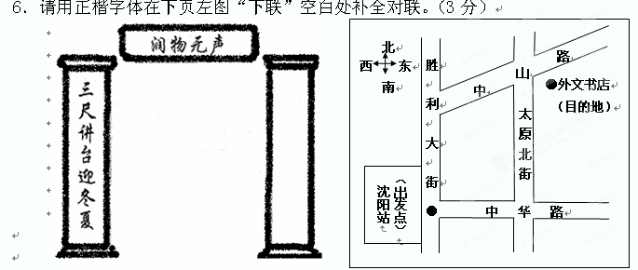
7．某同学用表格形式做读书卡片时，遇到了困难，请帮助他把表格填充完整。（3分）
作品 | 作者 | 精彩情节
《水浒》 | 施耐庵
 | 老 舍 | 主人公在烈日和暴雨下拉车
《威尼斯商人》 |  | 法庭审判契约纠纷案
8．在沈阳站你遇到了一位外地来沈阳的叔叔，他向你打听去外文书店的路，你该怎样向他介绍呢？请根据本页上右图提示，用简明的语言表述出来。（6分）
答：

9．周恩来曾因参加日内瓦会议不能欣赏到自己所喜爱的海棠花，邓颖超便剪下一枝海棠花制成标本寄给周恩来。此情此景可用下列哪一句古诗来概括。（ ）（3分）
A．何当共剪西窗烛，却话巴山夜雨时。
B．但愿人长久，千里共婵娟。
C．羁客有家归未得，对花无语两含情。
D．海上生明月，天涯共此时。
10．今年是世界反法西斯战争和中国抗日战争胜利60周年。下表是部分国家在第二次世界大战中死亡人数的统计，根据表内提供的资料，按要求回答。（8分）
国家 | 中国 | 日本 | 苏联 | 德国 | 南斯拉夫 | 意大利
军人死亡数 | 28,000,000 | 1,850,000 | 13,700,000 | 3,500,000 | 300,000 | 77,500
平民死亡数 | 30,000,000 | 672,000 | 13,000,000 | 1,600,000 | 1,200,000 | 153,000
（l）从上表中，你发现了哪些有价值的信息，请写出两条。
①
②
（2）看了上表，你想说些什么，写出你最想说的一句话。
答：

二、阅读（30分）
（一）白杨礼赞（11分）
白杨树实在是不平凡的，我赞美白杨树！
汽车在望不到边际的高原上奔驰，扑入你的视野的，是黄绿错综的一条大毡子。黄的是土，未开垦的荒地，几十万年前由伟大的自然力堆积成功的黄土高原的外壳；绿的呢，是人类劳力战胜自然的成果，是麦田。和风吹送，翻起了一轮一轮的绿波，——这时你会真心佩服昔人所造的两个字“麦浪”，若不是妙手偶得，便确是经过锤炼的语言的精华。黄与绿主宰着，无边无垠，坦荡如砥，这时如果不是宛若并肩的远山的连峰提醒了你（这些山峰凭你的肉眼来判断，就知道是在你脚底下的），你会忘记了汽车是在高原上行驶。这时你涌起来的感想也许是“雄壮”，也许是“伟大”，诸如此类的形容词；然而同时你的眼睛也许觉得有点倦怠，你对当前的“雄壮”或“伟大”闭了眼，而另一种的味儿在你心头潜滋暗长了——“单调”。可不是？单调，有一点儿吧？
然而刹那间，要是你猛抬眼看见了前面远远有一排——不，或者只是三五株，一株，傲然地耸立，像哨兵似的树木的话，那你的恹恹欲睡的情绪又将如何？我那时是惊奇地叫了一声的。
那就是白杨树，西北极普通的一种树，然而实在是不平凡的一种树。

1．文中“坦荡如砥”形容的对象是高原的___________________（空旷、辽阔、平坦）。（2分）
2．第二段描写高原的景色在全文中有什么作用？（3分）

3．文中第二段的第一个和第三段破折号的用法有什么不同？（3分）

4．你怎样理解第三段？“普通”和“不平凡”这两者在文中是怎样统一起来的？

（3分）
（二）囚绿记（19分）
①忽然有一种自私的念头触动了我。我从破碎的窗口伸出手去，把两枝浆液丰富的柔条牵进我的屋子里来，教它伸长到我的书案上，让绿色和我更接近，更亲密。我拿绿色来装饰我这简陋的房间，装饰我过于抑郁的心情。我要借绿色来比喻葱茏的爱和幸福，我要借绿色来比喻绮丽的年华。我囚住这绿色如同幽囚一只小鸟，要它为我作无声的歌唱。
②绿的枝条悬垂在我的案前了，它依旧伸长，依旧攀缘，依旧舒放，并且比在外边长得更快。我好像发现了一种“生的欢喜”，超过了任何种的喜悦。从前我有个时候，住在乡间的一所草屋里，地面是新铺的泥土，未除净的草根在我的床下茁出嫩绿的一芽苗，草菌在地角上生长，我不忍加以剪除。后来一个友人一边说一边笑，替我拔去这些野草，我心里还引为可惜，倒怪他多事似的。
③可是每天在早晨，我起来观看这被幽的“绿友”时，它的尖端总朝着窗外的方向。甚至于一枚细叶，一垄卷须，都朝原来的方向。植物是多固执啊！它不了解我对它的爱抚，我对它的善意。我为了这永远向着阳光生长的植物不快，因为它损害了我的自尊心。可是我系住它，仍旧让柔弱的枝叶垂在我的案前。
④它渐渐失去了青苍的颜色，变成柔绿，变成嫩黄，枝条变成细瘦，变成娇弱，好像病了的孩子。我渐渐不能原谅我自己的过失，把天空底下的植物移锁到暗黑的室内；我渐渐为这病损的枝叶可怜，虽则我恼怒它的固执，无亲热，我仍旧不放走它。魔念在我心中生长了。
1、①段中作者用了个比喻句来表达自己“自私的念头”，你认为是哪一句？（3分）

2、③段中作者为什么说常春藤“固执”？这表现了常春藤什么精神品质？（3分）

3、④段中作者一方面说自己“不能原谅自己的过失”，另一方面却又称“魔念在我心中生长”，这是怎样的一种矛盾的心情？请你写出来。（3分）

4、作者在本文中怀念的仅仅是常青藤吗？还暗含着怎样的感情？（3分）

5、作者为什么要把常春藤的柔条牵进自己的屋子里来？（3分）

6、第②段作者回忆小时候的一段经历属于 记叙顺序，回忆这段经历有
作用。（4分）
三、作文（30分）
车让人，让出一份安全；车让车，让出一份秩序；人让车，让出一份文明；人让人，让出一份友爱。在现实生活中，这类“让”的现象实在很多。在家庭中，可以让出浓浓的亲情；在校园里，可以让出深厚的友谊；在社会上，可以让出和谐的天地……请以“让”为话题作文。
九年级上语文第一单元试卷参考答案
一、积累运用（40分）
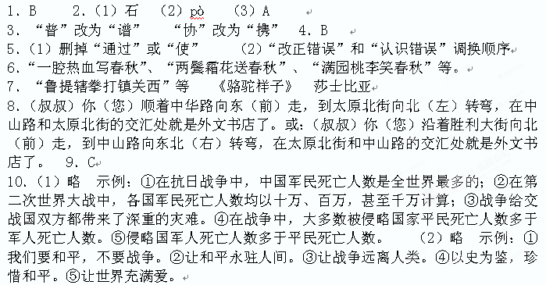二、阅读（30分）
（一）
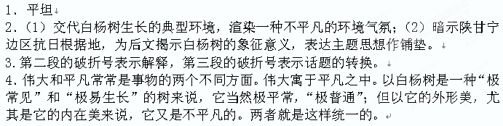（二）
1、我囚住这绿色如同幽囚一只小鸟，要它为我作无声的歌唱。
2、固执指“尖端总朝着窗外的方向。甚至于一枚细叶，一垄卷须，都朝原来的方向。”或者说“向着阳光”。对光明的向往，执着的追求，不屈不挠的精神。（后一问不一定要回答这么详细，点到即可。）
3、“不能原谅自己的过失”是因为作者为了更好的亲近绿，引绿入室，但却伤了绿。作者在绿藤身上看到了生命的力量，觉得自己隐隐然做错了。但另一方面作者却仍然执著一念存着“魔念”，囚禁着绿，作者对绿藤对光明自由的追求没有能够有真正的理解。（能够明确的说出作者内心的矛盾意思对即可。）
4、不是，还暗含作者对日寇铁链下的同胞的惦念和牵挂。
5、装饰简陋的房间，装饰过于抑郁的心情，让“它”和我共同生活。
6、插叙，说明我“爱”绿色的程度深。

